附加一： 南航地服部HCC航班经理服装技术规格及图样
款式 | 材质 | 图样
短袖衣 | 面料：100%POLYESTER 160-170克吸湿排汗珠地布 | 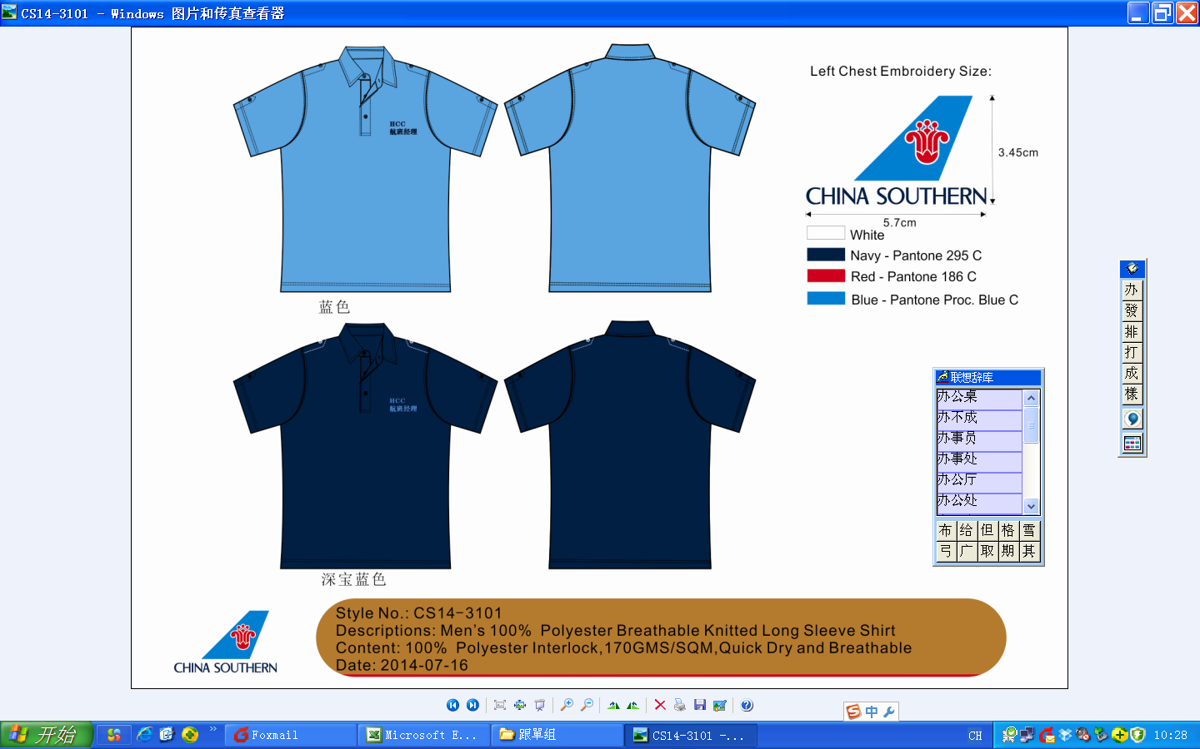
长袖衣 | 面料：100%POLYESTER 160-170克吸湿排汗珠地布 | 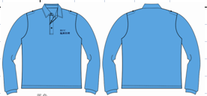
夏长裤 | 面料:透气快干 70% Polyester 30% Rayon | 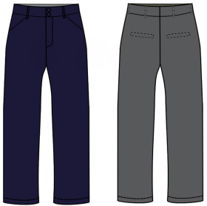
冬长裤 | 面料：保暖防风80% Polyester 15% Rayon 5% wool
外套 | 面料：320T POLYESTER MICRO FIBRE 3/1 TWILL 100%涤纶 1/3斜纹 泼水+PU胶， 里布：100% POLYESTER 反光条贴，前肩可挂对讲机 | 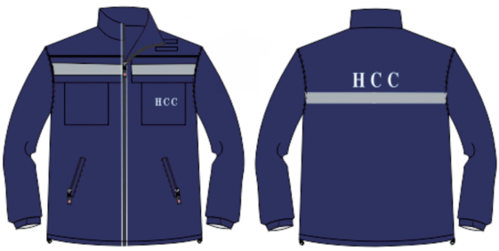
夹棉风衣 | 外套面料：320T POLYESTER MICRO FIBRE 3/1 TWILL 100%涤纶 1/3斜纹 泼水+PU胶，里布: 60"边 100% POLYESTER，内接衣：间棉 反光条贴，前肩可挂对讲机 | 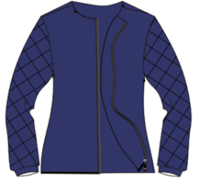  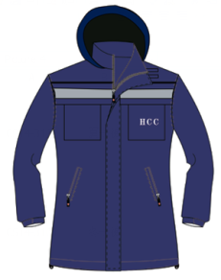
雨衣 | 面料：190T Nylon Taffeta WR+PVC 印反光条 | 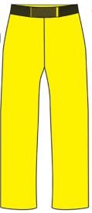  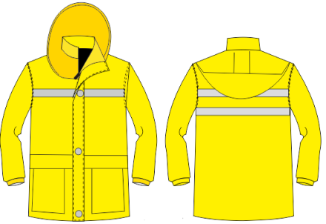
女装皮鞋 | 面料：黑色牛皮 橡胶底 轻便耐磨 | 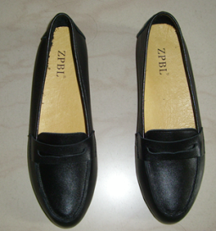
男装皮鞋 | 面料：南韩黑色牛皮 内里：：头层猪皮+牛绒布 橡胶大底 轻便耐磨 | 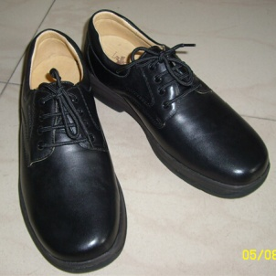
男装冬靴 | 面料：南韩黑色牛皮 内里：：头层猪皮+牛绒布 橡胶大底 轻便耐磨 | 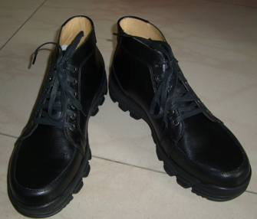
女装冬靴 | 面料：南韩黑色牛皮 内里：：头层猪皮+格子布 橡胶底 轻便耐磨 | 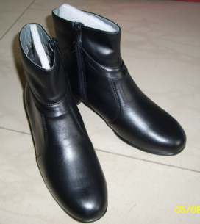
防护眼镜 | 镜框：白铜 脚套：板材料 镜片：宝利莱防紫外线偏光墨绿色镜片 | 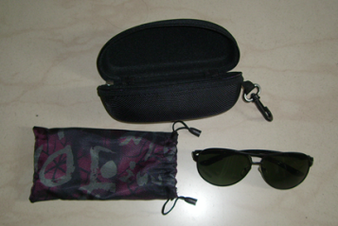
腰包 | 面料:轻便尼龙腰包 | 

